江西省高等学校科研项目申报评审系统

操作手册
（科研项目主持人使用部分）

江西省教育厅
2010年5月

项 目 申 报 主 持 人 操作手册

- 功能概述

- 简明操作指南
- 系统登录
- 登录首页（输入网址：http://jxedu.ecjtu.jx.cn/）

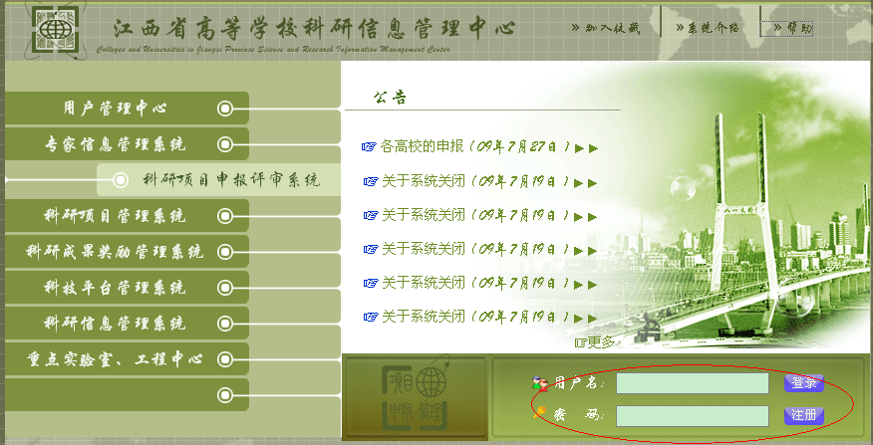
图（1-1）：登录页显示
- 用户注册

点击图（1-1）中【注册】，页面展示图（1-2）如下：

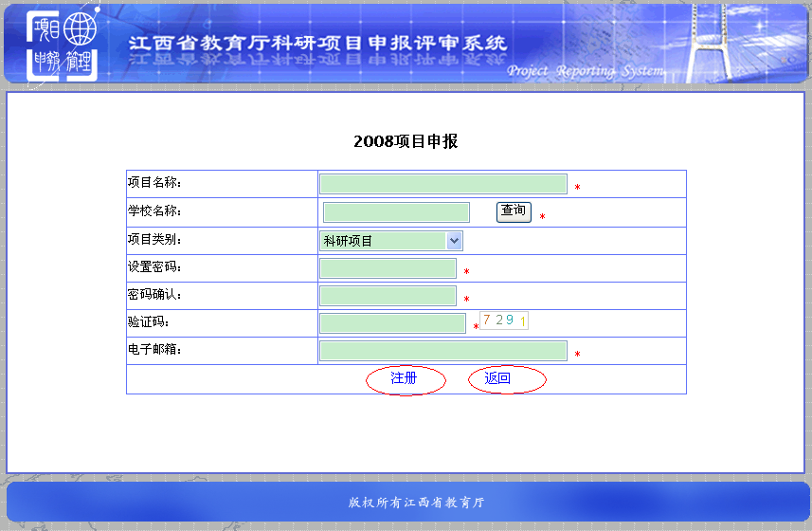
图（1-2）：注册页显示

在上图（1-2）中主持人按格式填写项目信息。（注：点击图（1-2）中的【查询】出现所有机构查询）点击【注册】，页面展示项目信息图（1-3）如下：

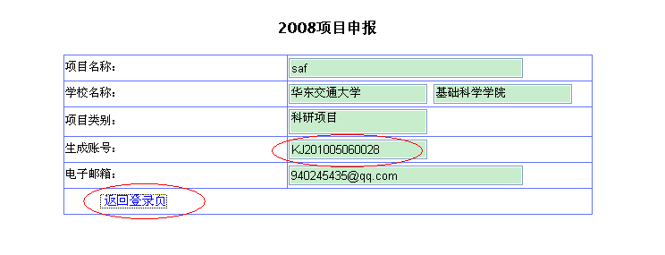
图（1-3）：生成账号页显示
在上图（1-3）中，系统自动生成的主持人登录账号，项目注册成功，主持人点击【返回登陆页】，系统返回图（1-1）的登录首页。若主持人直接点击图（1-2）中的【返回】则系统直接返回图（1-1）的登录首页。
- 系统登入

在登陆页中输入正确的用户名和密码，登入科研项目申报评审系统，页面显示如下：

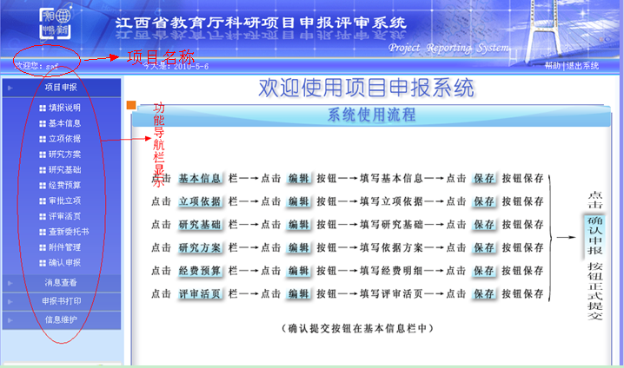
图（1-4）

- 项目申报模块
- 填报说明

点击导航栏中的【填报说明】，系统显示页面如下图（2-1）

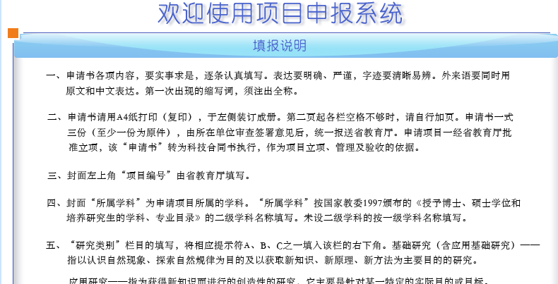
图（2-1）

- 基本信息

点击导航栏中的【基本信息】，系统显示页面如下图（2-2）：

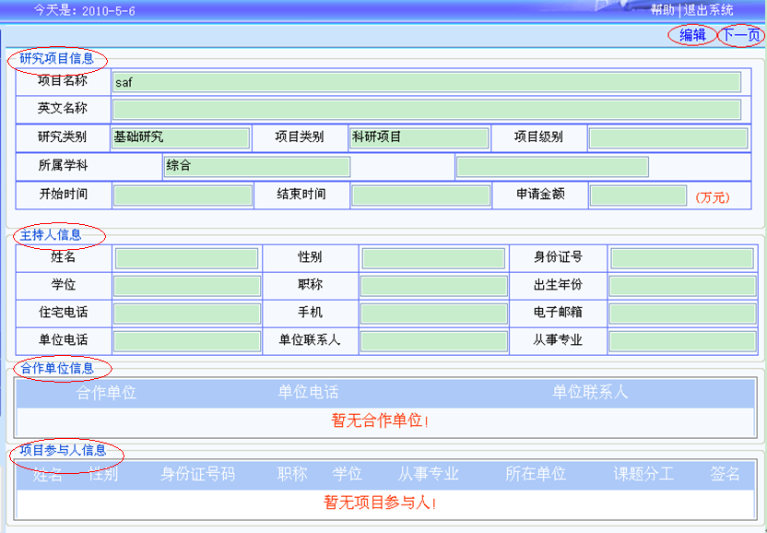
图（2-2）
在上图（2-2）中点击【编辑】填写项目基本信息，包括研究项目信息、主持人信息、合作单位信息、项目参与人信息。系统呈现可编辑状态，如下图（2-3）：
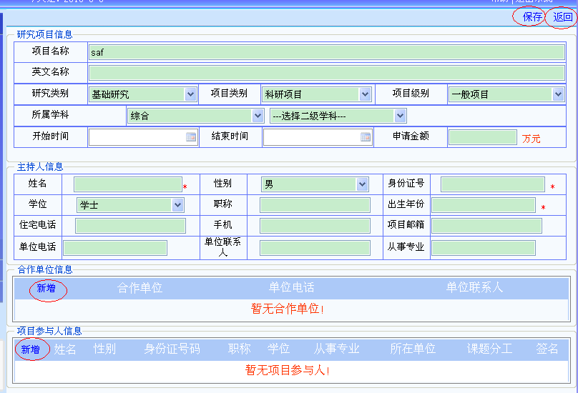
图（2-3）
主持人按格式依次填写研究项目信息和主持人信息，点击【新增】增加合作单位信息和项目参与人信息，信息填写方式如下图（2-4）：
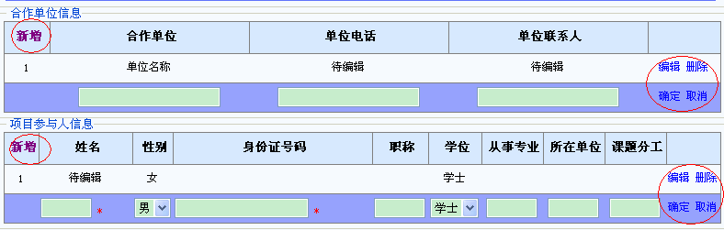
图（2-4）
主持人按格式填写信息，点击【确定】则新增成功，点击【取消】则返回图（2-3）显示界面。同时主持人可点击【编辑】对已存在的合作单位信息，和项目参与人信息进行修改。点击【删除】将此条记录删除。填完信息之后，点击图（2-3）中【保存】，系统将所填信息保存。点击【返回】，系统返回图（2-2）界面。
- 立项依据

点击导航栏中的【立项依据】，系统显示页面如下图（2-5）：

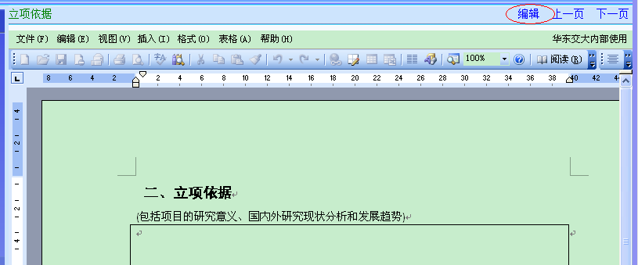
图（2-5）
立项依据以word新式呈现，点击【编辑】填写项目立项依据，系统呈现可编辑状态，如下图（2-6）：
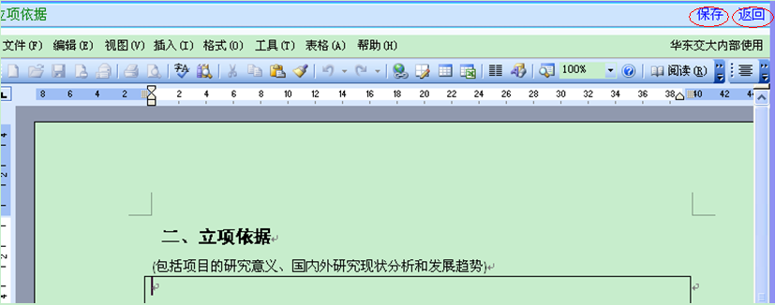
图（2-5）
项目主持人填写完立项依据后，点击【保存】，系统保存立项依据信息，并返回不可编辑状态。点击【返回】，则直接返回不可编辑状态。
- 研究方案

点击导航栏中的【研究方案】，系统进入“研究方案”填写页面，使用方式同“3.立项依据”。
- 研究基础

点击导航栏中的【研究基础】，系统进入“研究方案”填写页面，使用方式同“3.立项依据”。
- 经费预算

点击导航栏中的【经费预算】，系统进入“经费预算”填写页面，如下图（2-6）：

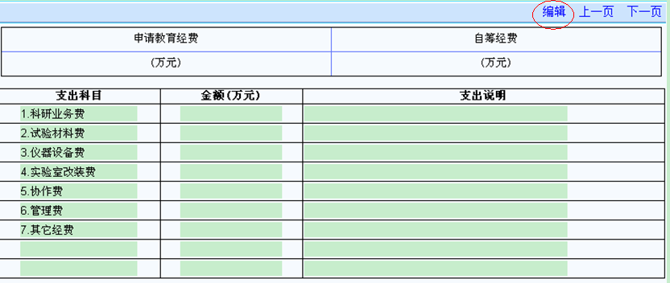
图（2-6）
点击【编辑】，系统呈现可编辑状态。主持人按格式填写各项经费，点击【保存】，系统保存经费信息，并返回不可编辑状态。点击【返回】，则直接返回不可编辑状态。

- 审批立项

点击导航栏中的【审批立项】，系统进入“审批立项”查看页面，项目主持人查看“审查意见”和“省教育厅审批意见”，不能对该页面进行编辑。
- 评审活页

点击导航栏中的【评审活页】，系统进入“评审活页”填写页面，使用方式同“3.立项依据”。
- 查新委托书

点击导航栏中的【查新委托书】，系统显示页面如下图（2-7）和（2-8）：

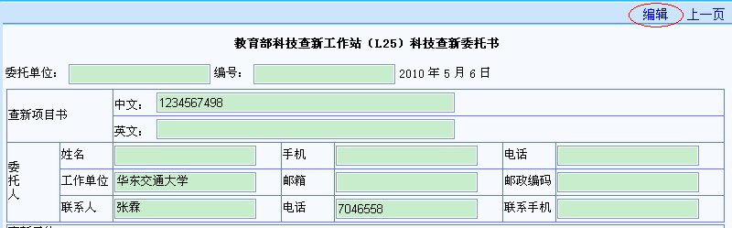
图（2-7）
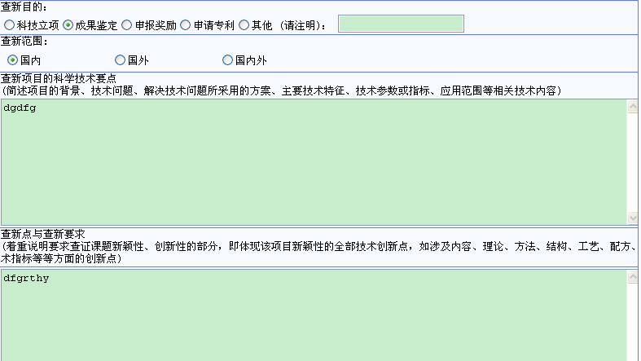
图（2-8）

如上图（2-7）为查看部分，不可编辑。点击图（2-8）中【编辑】上图（2-8）为可编辑部分，使用方式同“3.立项依据”。
- 附件管理

点击导航栏中的【附加管理】，系统显示页面如下图（2-9）：

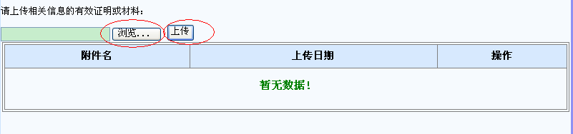
图（2-9）

点击【浏览】，系统显示如下图（2-10）：

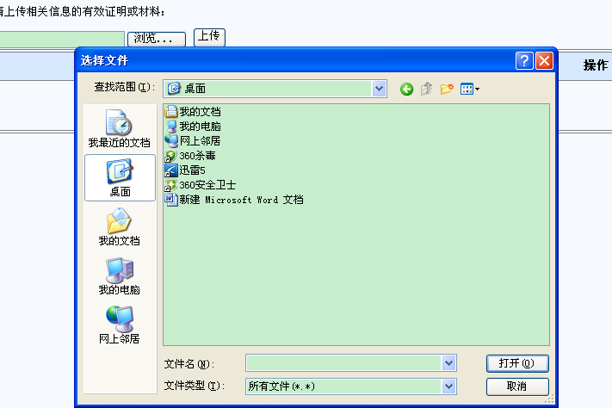
图（2-10）

选择的所需上传的文件，然后点击【上传】，上传的文件出现在列表中，如下图（2-11）：
图（2-11）
点击附件名如图（2-11）中的【课表.doc】，则可将附件下载并查看。点击【删除】，则将该附件删除。

- 确认申报

点击导航栏中的【确认申报】，系统显示页面如下图（2-12）：


图（2-12）

点击图（2-12）中【确认申报】，系统提示如下图（2-13）：

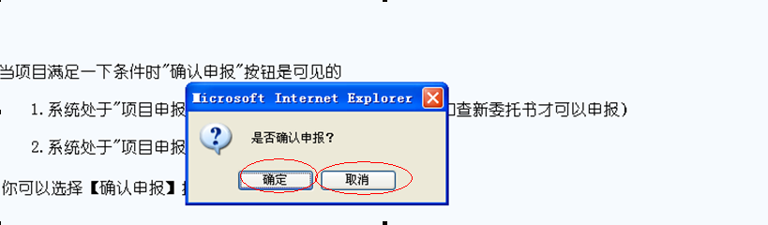
图（2-13）

点击【取消】，返回图（2-12）显示页面。点击【确定】，若信息填写完善，提示申报成功，如下图（2-14）：

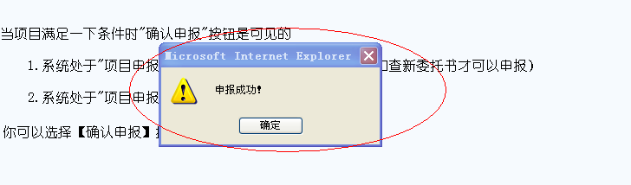
图（2-14）
点击【确定】，项目申报成功，页面显示如下图（2-15）：

图（2-15）

若申报信息填写不完善，则提示不完善部分，如下图（2-16）：

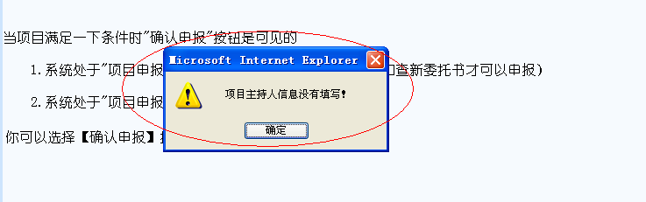

图（2-16）

点击图（2-16）中【确定】，返回确认申报页面，主持人返回所提示未填写信息页面，将信息完善。重复确认申报流程，直至项目申报成功。
- 消息查看模块

点击导航栏中【信息查看】，系统显示页面如下图（3-1）：

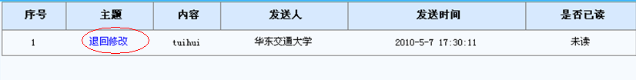

图（3-1）

点击消息主题，如图（3-1）中的【退回修改】系统显示消息内容，如下图（3-2）：

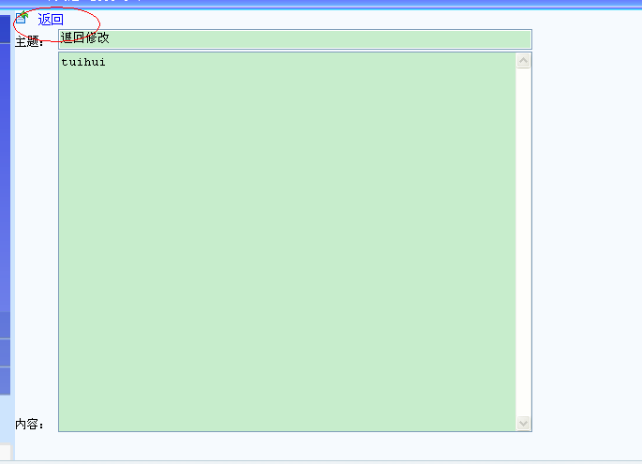

图（3-2）

点击图（3-2）中的【返回】，系统返回“消息查看”页面。
- 申报书打印模块

点击导航栏中的【申报书打印】，系统显示页面如下图（4-1）：

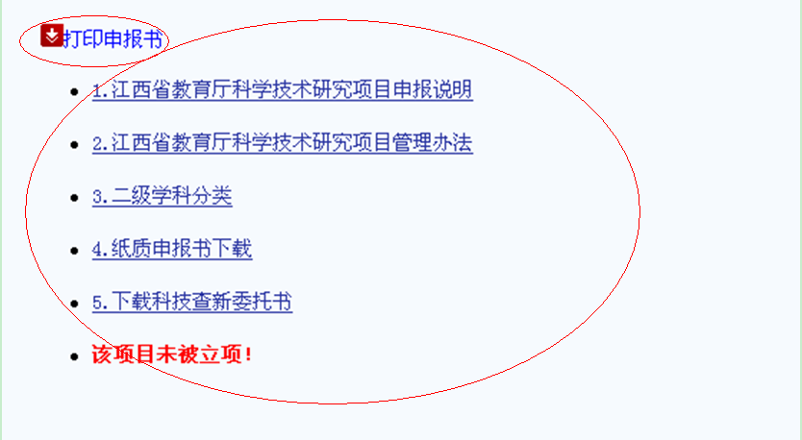

图（4-1）

点击图（4-1）中的【申报书打印】，下载申报书（若电脑连接打印机则可直接打印）页面显示如下图（4-2）：

- 信息维护模块

点击导航栏中的【信息维护】，系统显示页面如下图（5-1）：

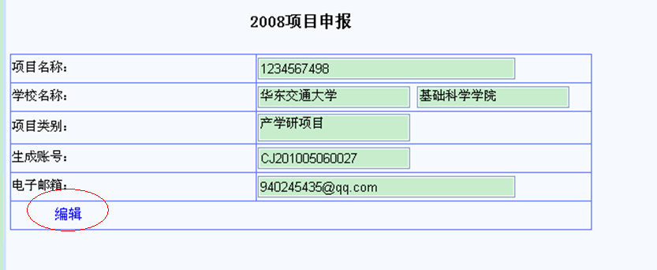

图（5-1）

点击图（5-1）中的【编辑】，页面显示如下图（5-2）：

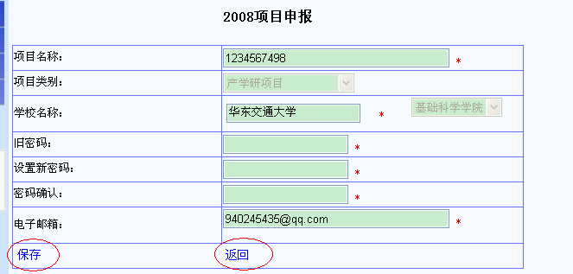

图（5-2）

不可编辑状态信息为不可修改信息，可编辑状态为可修改信息。主持人按格式修改完信息后点击图（5-2）中的【保存】，页面返回图（5-1）所示页面，显示修改后的信息。点击图（5-2）中的【返回】，页面返回图（5-1）所示页面，显示原来信息。

